В государственном автономном учреждении Саратовской области «Центр социальной защиты населения Лысогорского района» в рамках областной целевой программы «Доступная среда» работает Диспетчерский пункт с сурдопереводчиком, который консультирует граждан с нарушением слуха по вопросам мер социальной поддержки и социального обслуживания населения.
Информационное общение между абонентами с нарушениями функций слуха и специалистами диспетчерской службы осуществляется посредством SKYPE.
В ГАУ СО ЦСЗН Лысогорского района в кабинете отделения срочного социального обслуживания установлена веб-камера и акустические колонки. Здесь могут задать свой вопрос по скайпу или электронной почте сурдопереводчику диспетчерской службы и получить ответ на языке жестов глухие и слабослышащие граждане, проживающие на территории Лысогорского района.
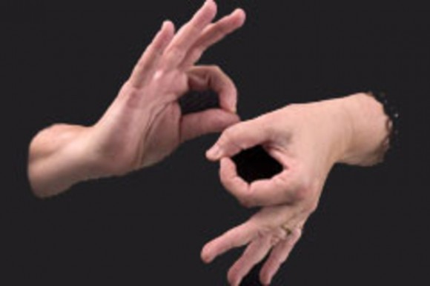
Новый способ связи позволяет гражданам с ограниченными возможностями получать информацию по интересующим вопросам.
Также специалисты отделения могут оказать помощь разового характера; оформить документы на материальную помощь; подготовить документы для оформления в дом-интернат; работает пункт проката технических средств реабилитации.
В целях организации досуга граждан пожилого возраста и инвалидов действует Университет третьего возраста «50 плюс…», занятия ведутся на пяти факультетах:
- Художественно-творческой деятельности;
- Домоводство;
- Оздоровление;
- Компьютерная грамотность;
- Православная культура.
Дополнительная информация по телефонам:
8 (845-51) 2-21-22, 8 (845-51) 2-22-70
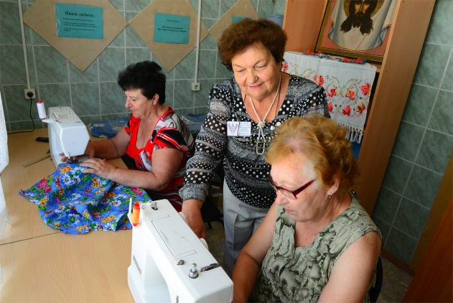

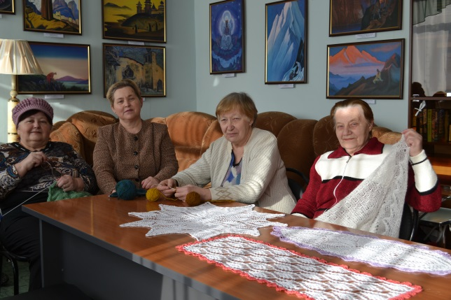

ЗДЕСЬ ВАМ ПОМОГУТ

ГАУ СО Центр социальной защиты населения Лысогорского района

Адрес:
412860 р.п. Лысые Горы
ул. Железнодорожная, 31;
пл. 50 лет Октября, 12/2

Факс:
8 (845-51) 2-15-64

Электронная почта:
lcorcson@mail.ru

Режим работы
пн.–чт. – с 9.00 до 18.00
пт. – с 9.00 до 17.00
выходные: суббота, воскресенье

МИНИСТЕРСТВО СОЦИАЛЬНОГО РАЗВИТИЯ САРАТОВСКОЙ ОБЛАСТИ

ГОСУДАРСТВЕННОЕ АВТОНОМНОЕ УЧРЕЖДЕНИЕ САРВТОВСКОЙ ОБЛАСТИ
«ЦЕНТР СОЦИАЛЬНОЙ ЗАЩИТЫ НАСЕЛЕНИЯ ЛЫСОГОРСКОГО РАЙОНА»

ДИСПЕТЧЕРСКАЯ СЛУЖБА

2017 год

